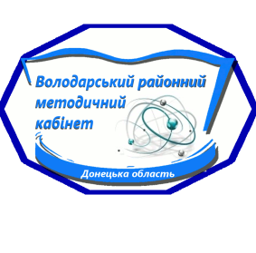
Районний методичний кабінет відділу освіти Володарської райдержадміністрації

МЕТОДИЧНИЙ ВІСНИК

Вісник підготували:
Завідувач РМК С.М.Антикало,
Методисти:
В.О. Сорока, Н.О.Греджева

Рекомендації щодо оформлення методичних кейсів
для вчителів, які атестуються

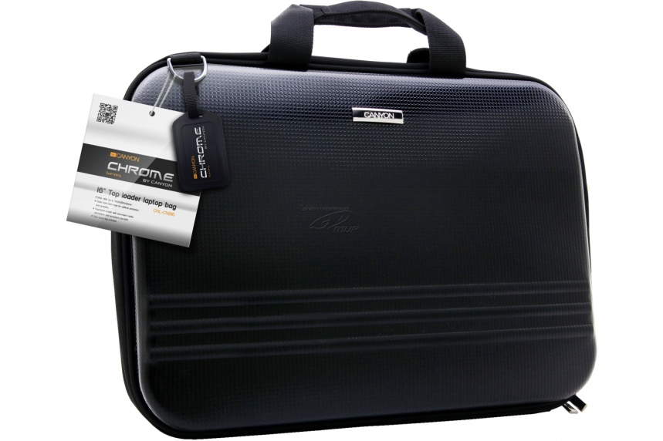
Методичний кейс – сучасний напрямок презентування своєї роботи вчителем під час атестації, який являє собою результати само моніторингу самоосвітньої діяльності вчителя в між атестаційний період.

Складові папки кейсів:
- Опис досвіду (паперовий варіант).
- Ксерокопії (диплома про освіту, свідоцтва про підвищення кваліфікації, грамот та сертифікатів).
- Окремим диском порт фоліо, яке містить:

А) Опис досвіду;
Б) Презентація досвіду;
В) Матеріали з досвіду роботи.
- Диски з кейсами:

- На диску розміщуються кейси з методичними матеріалами. Кожен кейс містить матеріали однієї певної тематики чи направленості. Наприклад: Кейс №1 «Навчальні презентації» і т.д.
- Анотація до кейсів:

- Перелік матеріалів, які знаходяться в даному кейсі (на кожен кейс окремо).

Загальні вимоги до оформлення матеріалів порт фоліо:
1. Матеріали оформляються та подаються на електронних носіях .
2. Матеріали, що подаються в паперовому вигляді, подаються в одному примірнику (власні розробки, збірники , затвердженні методичною радою). Кожна сторінка має бути пронумерована.
3. В описі досвіду, розробці уроків та позакласних заходах обов’язково вказувати посилання на джерела.
4. Матеріали в електронному варіанті подаються на компакт-диску із зазначенням прізвища, ім’я та по батькові вчителя, проблему, яку він представляє. Компакт-диск подається у пластиковому футлярі, з відповідною обложкою.
5. У представлених матеріалах має простежуватися система роботи вчителя над проблемною темою.

А) Опис власного досвіду (від 5 сторінок до 20 сторінок)
      - В описі досвіду вчитель висвітлює проблему, над якою працює, методи і засоби її вирішення, розкриваючи індивідуальні особливості своєї роботи.

      - Опис досвіду подається в паперовому та електронному вигляді. Електронний варіант виконується в Microsoft Word. (шрифт – Times New Roman, розмір – 14, інтервал – 1,5).

      - Готуючи опис досвіду, можна використовувати такий порядок:

- обґрунтування актуальності досвіду, його практична значимість;

- висвітлення основної ідеї досвіду, її інноваційну значущість;

- перелік наукових чи практичних досліджень, на яких ґрунтується робота, наукові концепції та теорії яких авторів використовуються;

- розкриття технологій реалізації провідної педагогічної ідеї та її складових з власного досвіду;

- розкриття запропонованих інновацій щодо організації навчально-виховного процесу в практичній діяльності;

- аналіз результатів професійної діяльності, динаміка змін якості навчальних досягнень учнів в оволодінні практичними уміннями і навичками, розвиток інтересу до предмета тощо;

- проблеми і труднощі, з якими зіткнувся в процесі роботи, розкриття шляхів їх подолання;

- власна точка зору на зміст освіти, форми, методи, прийоми, засоби навчання учнів предмету, який викладає.

Б) Презентація власного досвіду
- Презентація досвіду виконується в програмі Microsoft Power Point, обсяг презентації – до 15 слайдів без гіперсилок.
- При підготовці презентації необхідно враховувати наступне:

а) Інформацію необхідно ретельно структурувати:
- І ч. – візитна картка, актуалізація теми/проблеми.
- ІІ ч. – розкриття досвіду роботи (практика).
- ІІІ ч. – досягнення / результативність/ висновки.
б) Матеріал слід викладати стисло з максимальною інформативністю тексту, в чіткому порядку, без нагромаджень:
- рядок має містити 6 – 8 слів, а слайд 6 – 8 рядків;
- загальний обсяг тексту не повинен

перевищувати 50-ти слів;
- заголовок має містити і великі, і малі літери;
- слайди мають бути не надто яскравими, витримані в одному стилі з обмеженою кількістю анімацій;
- під кожним слайдом має бути підпис автора (ім’я та прізвище).
- Для унаочнення інформації бажано використовувати діаграми, схеми тощо;
- Графіки, схеми, малюнки, ілюстрації тощо повинні органічно доповнювати текст, мати чіткі пояснення;
- Висновки, визначення, правила тощо подавати великим планом, бажано ілюструвати фотографіями, малюнками, схемами;
- Другорядну інформацію слід вміщувати внизу сторінки.

В) Матеріали з досвіду роботи вчителя
Матеріали з досвіду роботи подаються в електронному варіанті, виконані в Microsoft Word, а саме:
- розробка уроків з повним дидактичним забезпеченням, що розкриває специфіку системи роботи вчителя над проблемою, сучасні підходи до вивчення відповідного навчального предмета (4-5 уроків однієї теми);

- розробка одного позакласного заходу за визначеною проблемою ( електронний варіант);

- дидактичне забезпечення, що ілюструє вирішення проблеми, над якою працює вчитель.

